Министерство образования Республики Беларусь

Учреждение образования

«Белорусский государственный университет информатики

и радиоэлектроники»

Специальность «Инженерно-психологическое

обеспечение информационных технологий»

Учебная дисциплина «Основы алгоритмизации и программирования»

Отчет

по лабораторной работе №3

«Циклические алгоритмы»

Подготовил: Сулимов А.А.

Гр. 410902

Проверил: Усенко Ф.В.

Минск 2024

Цель: Сформировать умения разрабатывать программы с использованием операторов выбора, цикла, передачи управления.

Задание 1 (Вариант 30): Составить программу суммирования n –раз заданного натурального числа а.

Задание 2 (Вариант 30):

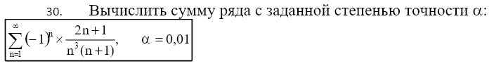

На рисунках 1-4 показаны скриншоты работающей программы и кода.

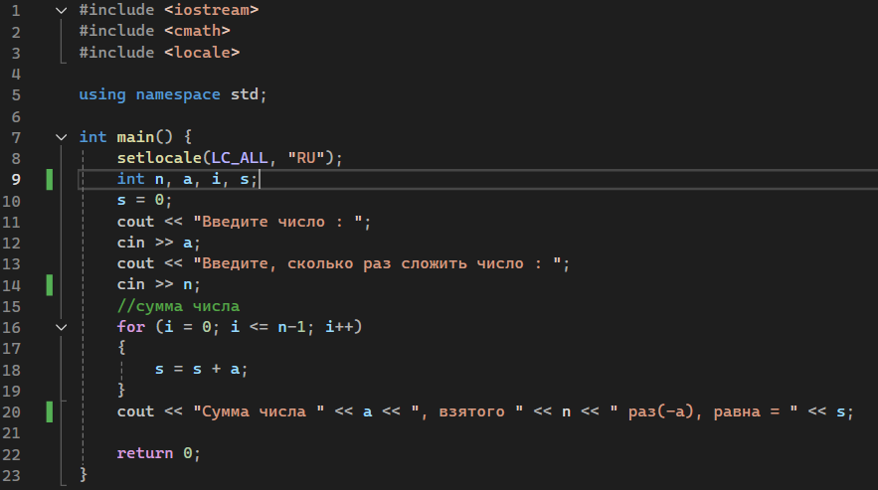

Рисунок 1 – Скриншот кода 1 программы

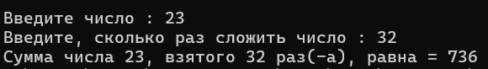

Рисунок 2 – Результата работы 1 программы

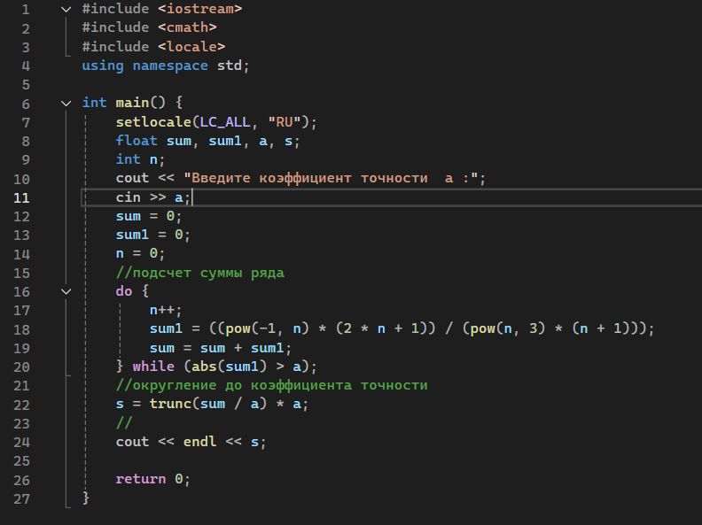

Рисунок 3 – Скриншот кода 2 программы

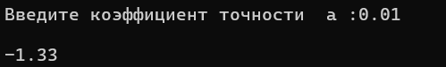

Рисунок 4 – Результат работы 2 программы

Построение блок-схем:

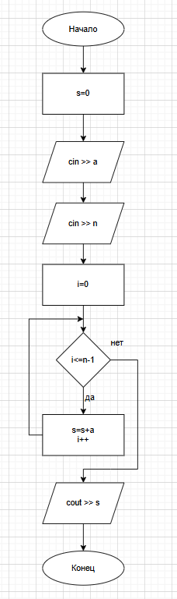

Блок-схема 1 программы

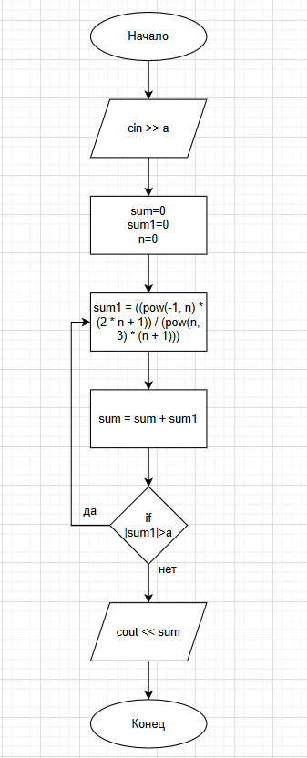

Блок-схема 2 программы